НАЦІОНАЛЬНА АКАДЕМІЯ АГРАРНИХ НАУК УКРАЇНИ
ІНСТИТУТ РОСЛИННИЦТВА ІМЕНІ В. Я. ЮР’ЄВА

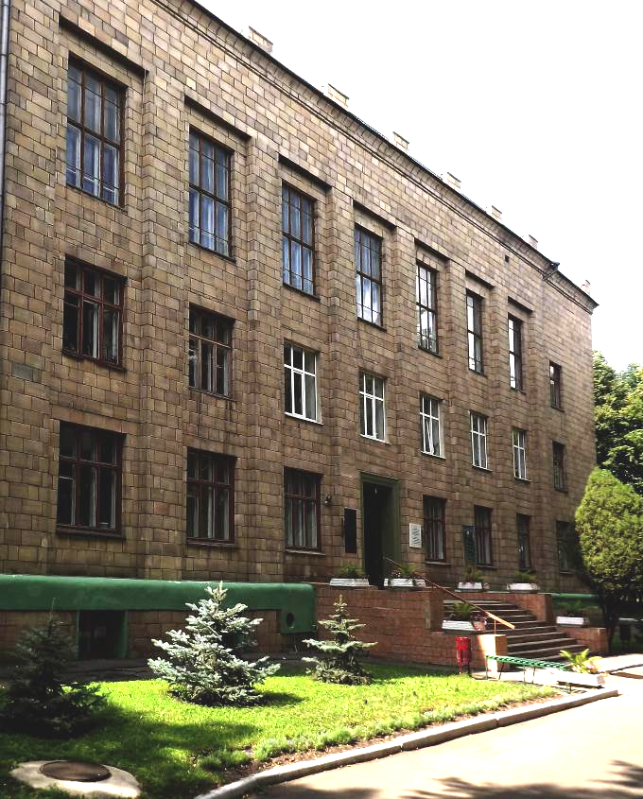

ПЕРШИЙ ІНФОРМАЦІЙНИЙ ЛИСТ

Шановні колеги!

В 2018 році виповнюється 110 років з дня заснування Інституту рослинництва ім. В.Я. Юр’єва Національної академії аграрних наук, різноспрямовані дослідження якого охоплюють широкий спектр сучасних селекційно-рослинницьких напрямів. Традиції, закладені фундаторами агрономічної науки з часів заснування, продовжуються і активно примножуються науковим колективом інституту. Сьогодні напрями досліджень інституту включають повний цикл від розробки теоретичних основ селекції та створення вихідного матеріалу до розробки та впровадження високоефективних систем насінництва та технологій вирощування сортів і гібридів 15-ти польових культур.
З нагоди цієї ювілейної дати 4–5 липня 2018 року Інститут рослинництва ім. В.Я. Юр’єва НААН проводить Міжнародну науково-практичну конференцію «Сучасні селекційно-насінницькі технології польових культур», присвячену 110-річчю з дня заснування Інституту рослинництва імені В.Я. Юр’єва НААН.
Наукова програма конференції включає актуальні проблеми селекції польових культур, її теоретичних основ, насінництва і насіннєзнавства, технології вирощування та захисту польових культур, трансферу селекційно-насінницьких інновацій.
Місце проведення: Інститут рослинництва ім. В. Я. Юр’єва НААН,
61060, Україна, м. Харків, пр. Московський, 142.

Тематичні напрями конференції:
- Сучасна селекція польових культур: проблеми і досягнення;
- Генетичні ресурси польових культур;
- Прикладна генетика, фізіологія, біотехнологія польових культур;
- Насінництво і насіннєзнавство;
- Адаптивність до біо- та абіотичних факторів середовища;
- Технології вирощування та захисту рослин польових культур;
- Трансфер селекційно-насінницьких інновацій, економіка, маркетинг.
Порядок участі в роботі конференції:
В рамках конференції плануються пленарні і секційні доповіді.
Офіційна мова конференції: українська, англійська, російська.
Для участі у конференції необхідно до 1 квітня 2018 року надіслати тези доповіді та анкету-заявку електронною поштою на e-mail: yuriev_conference@ukr.net.
Тези доповідей конференції можуть бути написані українською, англійською або російською мовою, обсягом 1-2 повних сторінки та повинні бути оформлені згідно вимог.
Оргкомітет залишає за собою право відбирати для представлення на конференції тези, що відповідають її тематиці та вимогам щодо їх оформлення. Тези доповідей будуть опубліковані в матеріалах конференції в авторській редакції.
Програму конференції буде сформовано та надіслано в другому інформаційному листі до 15 травня 2018 р. Організаційний внесок – 100 гр.

За бажанням авторів, статті за матеріалами доповідей можуть бути опубліковані в фахових наукових виданнях інституту: «Селекція і насінництво», «Генетичні ресурси рослин», «Вісник Центру наукового забезпечення АПВ Харківської області».

Ключові дати:
- Подача реєстраційної форми учасника та тез доповідей – до 1 квітня 2018 р.
- Другий інформаційний лист – до 15 травня 2018 р.
Інформацію про конференцію розміщено на сайті www.yuriev.com.ua
Відповіді та додаткову інформацію щодо участі у конференції можна отримати надіславши запитання на адресу оргкомітету: yuriev_conference@ukr.net, а також за телефоном: 098-949-45-24.

вимоги до ОФОРМЛЕННЯ ТЕЗ ДОПОВІДІ

Обсяг – до двох сторінок формату А5.
Мова тексту – українська, англійська, російська.
Формат файлу - документ Microsoft Word (бажано не нижче версії 2010).
Текст тез оформляється шрифтом 12 пт, Times New Roman з одинарним міжрядковим інтервалом та центрується по ширині сторінки. Поля сторінки – верхнє та нижнє 1,6 см, ліве та праве 2,2 см абзацний відступ 1,25.
Назва тез розміщується по центру сторінки великими «жирними» літерами.
Прізвища авторів виділяється жирним шрифтом, розміщення – по центру. За наявності декількох авторів від різних організацій додаються цифрові позначки (^{1,2…}) після прізвища автора та перед назвою організації, відповідно.
Назви організацій вказуються повністю та розташовуються по центру, шрифт курсив. Між назвою, прізвищами авторів, назвою установи, електронною поштою та текстом тез, необхідно зробити відступи в один рядок.
У тексті не використовувати таблиці і рисунки та посилання на літературні джерела.
До тез необхідно надати англійською мовою: назву тез, прізвища авторів, назву установи з електронною поштою авторів та реферат обсягом 500-700 знаків.
Тези доповідей необхідно надіслати електронною поштою у вигляді вкладеного (attached) файлу. Назва файлу – прізвище (наприклад, kuzmenko.doc).

ЗРАЗОК ОФОРМЛЕННЯ ТЕЗ ДОПОВІДІ

СЕЛЕКЦІЯ ЯЧМЕНЮ ЯРОГО НА ПІДВИЩЕННЯ АДАПТИВНОГО ПОТЕНЦІАЛУ

Кузьменко І.І.¹, Сидоренко О.О.²
¹ Інститут рослинництва ім. В.Я. Юр′єва НААН
² Харківський національний аграрний університет імені В.В. Докучаєва
e-mail: kuzmenko@yandex.ua

Текст тез.

SPRING BARLEY BREEDING FOR INCREASE IN ADAPTIVE CAPACITIES

Kuzmenko І.І.¹, Sydorenko О.О.²
¹ Plant Production Institute nd. a. V.Ya. Yuryev NAAS
² Kharkiv National Agrarian University nd. a. V.V. Dockuchayev
e-mail: kuzmenko@yandex.ua

Abstract.

АНКЕТА-ЗАЯВКА ДЛЯ УЧАСТІ У КОНФЕРЕНЦІЇ
«Сучасні селекційно-насінницькі технології польових культур»,
присвяченої 110-річчю з дня заснування Інституту рослинництва імені В.Я. Юр’єва НААН
Назва файлу – прізвище (наприклад, kuzmenko_zayavka.doc).

Прізвище, ім’я, по батькові ______________________________________________
Назва установи_________________________________________________________
Посада, науковий ступінь, вчене звання ___________________________________
Назва доповіді_________________________________________________________
______________________________________________________________________
______________________________________________________________________
Тематичний напрям ____________________________________________________
Поштова адреса________________________________________________________
Телефон______________________________________________________________
E-mail________________________________________________________________
Потреба у бронюванні готелю, гуртожитку (підкреслити) так/ні
Якщо так, то вкажіть Дата та час заїзду ___________________________________
Дата та час від’їзду__________________________________
Додаткова інформація для оргкомітету (за потреби)_________________________
Голова оргкомітету: Кириченко Віктор Васильович, доктор с.-г. наук, професор, директор Інституту рослинництва ім. В.Я. Юр’єва НААН, академік НААН
Оргкомітет: Кобизєва Любов Никифорівна, доктор с.-г. наук; заступник директора з наукової роботи Інституту рослинництва ім. В.Я. Юр’єва НААН;
Петренкова Віра Павлівна, доктор с.-г. наук, професор, керівник відділу теоретичних досліджень в рослинництві та генетичних ресурсів рослин Інституту рослинництва ім. В.Я. Юр’єва НААН член-кореспондент НААН;
Рябчун Віктор Кузьмович, кандидат біол. наук, заступник директора з наукової роботи з генетичними ресурсами рослин Інституту рослинництва ім. В.Я. Юр’єва НААН;
Кравченко Владислав Андрійович, доктор с.-г. наук, професор, академік НААН, заступник академіка-секретаря Відділення рослинництва НААН;
Сучкова Віра Михайлівна, кандидат економ. наук, заступник начальника Відділення рослинництва НААН;
Горова Тамара Корніївна, доктор с.-г. наук, професор, академік НААН, головний науковий співробітник лаб. дворічних та малопоширених культур Інституту овочівництва і баштанництва НААН;
Гопцій Тетяна Іванівна, доктор с.-г. наук, професор, зав. кафедрою генетики, селекції та насінництва Харківського національного аграрного університету імені В.В. Докучаєва;
Акперов Зейнал Іба огли, директор Інституту генетичних ресурсів АН Азербайджана;
Гриб Станіслав Іванович, академік НАН Беларусі, РУП «Науково-практичний центр НАН Беларусі із землеробства»;
Гінтарас Бразаускас, директор Інституту землеробства, Литва;
Уразалієв Рахим Алмабек-ули, доктор біол. наук, академік НАН РК, РАН і НААН, головний науковий співробітник, Казахського НДІ землеробства і рослинництва;
Ганя Анатолій Іванович, зав. лабораторією генетичних ресурсів рослин Інституту генетики, фізіології та захисту рослин Академії наук Молдови.

Робоча група: Інститут рослинництва ім. В.Я. Юр’єва НААН:
Кобизєва Л.Н., заступник директора з наукової роботи, доктор с.-г. наук;
Петренкова В.П., керівник відділу теоретичних досліджень в рослинництві та генетичних ресурсів рослин, доктор с.-г. наук, професор, член-кореспондент НААН;
Рябчун В.К., заступник директора з наукової роботи з генетичними ресурсами рослин, кандидат біол. наук,;
Коломацька В.П., учений секретар, провідний науковий співробітник лабораторії селекції та генетики соняшнику, доктор с.-г. наук;
Попов С.І., керівник відділу рослинництва та сортовивчення, доктор с.-г. наук, професор;
Єгорова Н.Ю., керівник відділу науково-методологічного забезпечення та інтелектуальної власності, кандидат економ. наук;
Ожерельєва В.М., провідний науковий співробітник відділу науково-методологічного забезпечення та інтелектуальної власності, кандидат істор. наук, голова профспілкового комітету;
Посилаєва О.О., старший науковий співробітник лабораторії селекції сої, кандидат с.-г. наук, голова Ради молодих учених;
Попов Ю.В., молодший науковий співробітник лабораторії селекції та фізіології пшениці озимої, заступник голови Ради молодих учених.

